班級： 河海工程系 學號： M97520023 姓名： 吳建鋒
國立台灣海洋大學河海工程研究所BEM第6次作業(2009) NTOU-MSV

請利用間接法求得(研究生取左邊兩點計算，大學部取右邊兩點計算。)
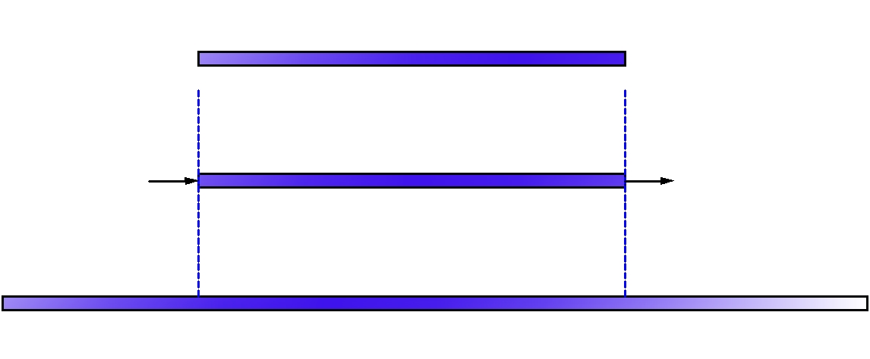
碩士生
大學部

【 BEM第6次作業，Nov.12, 2009 BEM06-2009.doc】

求
大學部
碩士生
分別以兩種方式取點
（i）
代入邊界條件
代回

（ii）
代入邊界條件
代回

